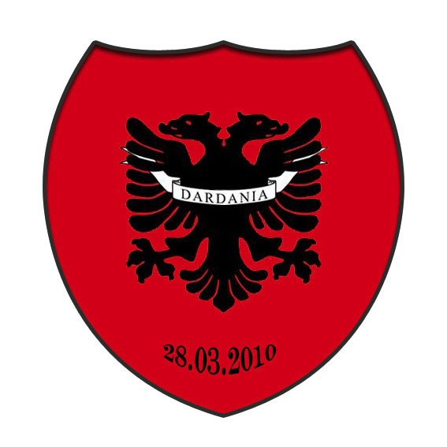
VERKASHETSBERÄTTELSE FÖR ALBANSKA KULTUR- OCH IDROTTSFÖRENINGEN DARDANIA 2018
Styrelsens sammansättning:
Ordförande: Muharrem Binaku
Sekreterare: Marsela Basha
Kassör: Rustem Rama
Vice ordförande: Lirije Kadriu
Styrelse ledamot: Qerim Tafilaj
Fatmir Bajramaj
Myhedin Salihu Kumrije Rama

Supleanter: Xheladin Shabani
Besim Bushi Sadije Hasani
Revisorer: Fadil Hajdini
Deli Berisha
Valberedning: Mirvete Binaku
Bedri Hoti ers.
Avdullah Gerxhaliu
Halit Bajoku ers.
Föreningsmöten/sammankomster
Årsmöte 24 Februari
Styrelsemöten 13st
Möte med Borås Stad 9st
Möte med Studiefrämjandet 11st
Möte med Föreningsrådet 2st
Möte med Integrationsrådet 2st
Möte med Arbetsförmedlingen 2 st
Möte med hyresvärden (Castellius) 4st
Möte med Elfsborg 2st
Möte med AB Bostäder 1st
Möte med Västragötalands fotbollsförbund 2 st
Medlemsmöten/spelarmöten 3 st
Möte med tränare 8st
Möte med sponsorer 2 st
Individuella möten med sponsorer 3 st

Fotboll
6 träningsmatcher
Knalle cup,

Kulturaktiviteter

17 februari själständighetsfirande.
27 februari trivsel kväll med live musik(folklmusik)
10 mars; Internationella kvinnodagen
23 mars besök av Diasporas departament från Kosovo och albanska kulturcenter i Sverige
31mars dico för ungdomar
1 aprill artisten Adriana Matoshi träffadde många barn
21 aprill träff med Malin Carlsson och Annette Carlson
29 aprill möte med albanska företagare
25 maj Uteaktiviteter, Kransmossen.
3 juni en grupp kvinnor deltog i ledarutbildningen steg 2
6 juni firande av Sveriges National Dag-uteaktiviteter
9 juni Firande av Ramadan
15 juni trivselkväll med spelare på Borås Wok
16 juni Firande av Bajram
20 juni hämtning av skolmöbler från Björkäng
21 juni hämtning av skolmöbler från Björkäng
16 augusti hämtning av skolmöbler
18 augusti demontera skolmöbler
20 lastat skolmöbler och skickat till Peja
30 September familjekväll med författare och live musik
28 Oktober familjeväll
1 November Dialog kring bidragssystemet med Borås Stad
7 November Föreningsgalan
24 november firande av Albaniens Nationaldag
8 December kulturkväll med folkmusik
31 december firande av Nyåret
Fredagar trivselkvällar(kvinnor)
Måndagar,Tisdagar,onsdagar och fredagar inomhus fotboll
Tittande på EM-kval
PV i alla Elfsborgs hemma-matcher och några Norrby If-s matcher
Undertecknade överenskommelse med Kosovos Regering
Svårt att genomföra: Publik Värdar, inventarier och arbete i lokalen
Ej genomfört: Kiosken och Éntre,hemmamatcher(Kransmossen)

Andra aktiviteter:
Danslektioner för barn, ungdomar och vuxna
Sång och kör och litteraturläsning
Studiecirklar (Studiefrämjandet)
Barnaktiviteter med modersmålslärare
Bio för barn
Fotboll för barn
Fotboll för vuxna
Studiecirklar (SISU)
Samarbete med Bosniska föreningen, Elfsborg, Albanska kulturcenter Skene, Albanska föreningen i Växjö, kvinnoföreningen Eleonora Malmö, Kosovos Kulturcenter i Malmö och Kosovos Regering
Samarbete med modersmålslärarna
Läxhjälp
Firande av Nyårsafton i Dardanias lokal

Sponsorer
Shala Bygg
AB bostäder
Borås Stad
Team Sportia
Bygg system i väst AB
Elektriska (Arsim Lena)
Kosovos Regering

Medlemsantal
Medlemsantalet uppgick till 825 personer.

Medlemsavgiften
Medlemsavgiften har varit 100 kronor för personer över 18 år och 50 kr för dem under 18 år

Slutord
Föreningen har under året haft som målsättning att värva nya medlemmar. Vi har försökt med nya grepp för att få ungdomar att intressera sig för föreningsverksamheten och detta kommer vi att fortsätta att arbeta med. Vi har ställt upp som publikvärdar till Elfsborg och säkrat föreningskassan bra.
Vi har lyckats genomföra de mest viktiga och behövliga aktiviteterna för verksamhetsåret 2018.
Fotbollsklubben kom 2-a i Div.6, men vi behöll våra tränare (nytt avtal) som varit tränare hos oss tidigare och vi har värvat nya spelare.
Kulturverksamheten och de aktiviteter vi genomfört har varit mycket positivt mottagna av medlemmarna med förhoppning om att vi även fortsättningsvis kan bedriva en så rik kulturverksamhet som möjligt.

Vi i styrelsen vill tacka för det förtroende som visats oss under året.

Styrelsen för Albanska kultur- och idrottsföreningen Dardania Muharrem Binaku ordf.

